Оліярник Володимир Васильович
канд. економ. наук, доцент кафедри публічного управління та адміністрування Національного лісотехнічного університету України
ORCID: https://orcid.org/0009-0008-3621-1949
e-mail: volodymyr.oliyarnyk@nltu.edu.ua
конт. тел. +380(98) 444 97 96

Романовський Олег Орестович
здобувач ІІІ року навчання освітньо-професійної програми «Публічне управління та адміністрування»
Національний лісотехнічний університет України
ORCID: 0009-0009-4883-9933
e-mail: romanovskyy.oleh@nltu.lviv.ua
конт. тел. +380(68) 157 06 21
Львів
Україна

Oliyarnyk Volodymyr
candidate of economic sciences, associate professor of the department of public management and administration of the National Forestry University of Ukraine
Romanovskyy Oleh
Third-year student of the Educational and Professional Program "Public Administration and Management"
National Forestry University of Ukraine
Lviv
Ukraine

УДК 351.083:316.77
Формування довіри громадян до органів державної влади через двосторонню комунікацію та цифрові інструменти.
Анотація
Стаття присвячена аналізу проблеми низького рівня довіри громадян до органів публічної влади та пошуку інструментів підвищення якості комунікації між державою і суспільством. Основна увага зосереджена на взаємозв’язку між прозорістю управлінських рішень, залученістю громадян та ефективністю зворотного зв’язку як системними чинниками формування довіри. У роботі використано підхід системного мислення та інструменти для моделювання підсилюючих і балансуючих контурів взаємодії між владою та громадянами.
Предметом дослідження є система двосторонньої комунікації між громадянами України та органами державної влади в процесі формування довіри до законодавчих та регулятивних ініціатив, що стосуються політично-соціальної сфери.
Основними завданнями в процесі дослідження визначено створення комунікативних інституцій, які б акумулювали та реалізували питання взаємовідносин «влада – суспільство» з метою покращання сучасного стану довіри до системи публічного управління та адміністрування на основі штучного інтелекту.
Для цього запропоновано концептуальну модель спеціалізованого державного відділу, який виконує функції збору, аналітичного узагальнення та інтерпретації громадських звернень, а також пояснення управлінських рішень у доступній для громадян формі. Окрему увагу приділено можливостям застосування штучного інтелекту для обробки великих масивів неструктурованих даних та виявлення суспільних трендів. Обґрунтовано доцільність пілотного впровадження запропонованої моделі на регіональному рівні на прикладі Львівської області.
У результаті доведено, що традиційні інструменти електронної демократії та формального збору звернень не забезпечують сталого зростання довіри без розвитку живої, двосторонньої та зрозумілої комунікації. Практичне значення дослідження полягає у можливості використання запропонованої моделі для удосконалення системи публічного управління та підвищення легітимності управлінських рішень.
Методами дослідження були теоретичні та емпіричні системні підходи на основі структурно-функціонального аналізу. Застосовано інституційний метод та аналіз кейсів ( case study ).
Інформаційною базою дослідження були нормативно-правові джерела, офіційна статистика та аналітика, наукові джерела та інтернет-ресурси.
Ключові слова: сталий розвиток, публічне управління, соціальні інститути, громадська участь, системна динаміка, штучний інтелект

Вступ
Рівень довіри громадян до соціальних інституцій є ключовим фактором виконання 16 цілі сталого розвитку, а саме забезпечення оперативне, інклюзивне, партисипативне та репрезентативне прийняття рішень на всіх рівнях. У сучасному світі саме довіра до влади визначає готовність громадян брати участь у житті держави, підтримувати реформи та дотримуватись законів. Однак міжнародні дослідження свідчать, що довіра до державних інституцій у багатьох країнах залишається низькою або нестабільною. За даними дослідження Організації Економічного Співробітництва та Розвитку (Далі – ОЕСР) (англ. Organisation for Economic Co-operation and Development – OECD) лише 39% громадян довіряють національним урядам, 37% впевнені, що уряди їх країн збалансовують інтереси поточного та майбутніх поколінь та 41% вірять, що уряди їх країн використовують найкращі докази для прийняття рішень [1]. Це свідчить, що навіть у розвинених демократичних країнах, де професіоналізм публічного управління стабільно високий, існує дефіцит комунікації між державою та громадянами.
І хоча з точки зору громадян професіоналізм та логічність прийняття рішень публічними управлінцями формує довіру громадян, але для самих публічних управлінців професіоналізм не гарантує, що громадяни будуть вважати їх рішення логічно прийнятими, та почнуть довіряти їм. У цьому ж дослідженні ОЕСР громадяни, які відчувають, що їх голос впливає на діяльність урядом або отримують зрозуміле пояснення ухваленим рішенням демонструють у тричі вищий рівень довіри до національних інституцій порівняно з громадянами, які не відчувають цього [1].
Україна стикається з подібною проблемою, адже за опитуванням Разумкова рівень довіри до національних інституцій залишається найнижчим серед суспільних показників [4]. Громадяни критично оцінюють дії та рішення влади, тому що у суспільстві поширене уявлення, що проєкти державної чи місцевої політики – від будівництва доріг до використання грантових коштів – реалізується без належного обгрунтування чи контролю. Відповідно виникають підозри про корупційні схеми навіть у залучені грантових коштів від ЄС або там де вони можуть бути не обгрунтованими.
Водночас Україна вже суттєво просунулась в діджиталізації державних послуг, за прикладом «Дії» і може продовжити рух в цьому напрямку. З іншої сторони доступ до сервісів це лише початок, тому що в Україні є можливість подати звернення, скаргу чи будь-яку іншу пропозицію в одному місці й це звернення, скарга чи пропозиція надійте у той департамент – відповідальність якого є вирішення чи реалізації цієї проблеми звернення чи пропозиції. Але доступність – не гарантує, що про цей інструмент знають, користуються та він насправді виконує власну функцію, а саме бути каналом зворотного зв’язку між суспільством та владою.
Сучасна система працює більше як формальна система реагування на індивідуальні запити, а не як системний аналіз трендів, запитів та проблем у суспільстві, а громадяни з своєї сторони не відчувають, що можуть впливати на порядок денний. Відповідно така ситуація, лише поглиблює недовіру до соціальних інституцій, а не навпаки.
Отже постає необхідність у створені з існуючих інструментів взаємодії покращених інструментів, які забезпечать проактивне та вчасне реагування не на запити індивідуальних осіб, а саме отримувати цілісну картину потреби та проблем сучасних громадян. І створення такої системи з залученням штучного інтелекту і є наступним кроком у розвитку комунікації між державою та громадянами.
Аналіз попередніх публікацій
Різні міжнародні дослідження використовують різні інструменти для підвищення довіри населення до влади. Для прикладу Європейська Рахункова Палата у своєму річному звіті за 2023 рік зазначає, що прозорість та пояснення рішень громадянам є окремим напрямом підвищення підзвітності ЄС. Їх аналіз довіри до влади у країнах ЄС чітко наголошує, що довіра не зростає автоматично, її потрібно підтримувати зрозумілою та двосторонньою комунікацією з населенням [6].
ОЕСР в дослідженні «Government at a Glance 2025» у свою чергу наголошує, що діджиталізація необхідна, проте сам факт наявності сервісів для комунікації з громадянами – не гарантує ефективної комунікації. Фактично, вплив на політику громадяни відчувають виключно за умови чіткого пояснення населенню дій та рішень влади та перенесення рішень влади із не зрозумілих для населення у зрозумілі [9].
Паралельно також існує критика цифрових платформ участі населення у прийнятті рішень влади, у статті «Online platforms of public participation – a deliberative democracy or a delusion?» на прикладі платформ Decide Madrid (Іспанія) та Better Reykjavik (Ісландія) показано, що насправді вони лише створюють ілюзію залучення громадян до прийняття рішень, тобто в результаті немає комунікації з особами, які подали звернення, а результати онлайн-обговорень рідко інтегрують у процес ухвалення рішень, відповідно, не лише наявність платформ не виконує функцію для залучення громадян, що в свою чергу лише підриває довіру до влади, а не посилює її. [7]
Інша група досліджень від ОЕСР «Governing with Artificial Intelligence» 2025 року фокусується на аналізі ефективності та можливості застосовувати штучний інтелект у класифікації громадських звернень визначення пріоритетних тем та аналізу великих масивів даних у текстовій та голосовій формі. Результат дослідження однозначний – підвищення довіри до влади можливе лише якщо алгоритми застосування та роботи штучного інтелекту є зрозумілими для громадян.[8] Інше дослідження «Governing with Artificial Intelligence: Are governments ready?» 2024 року задає важливе питання: «А чи взагалі готові уряди країн до імплементації штучного інтелекту в свою діяльність», що однозначно є викликом. Автори аналізують чи є розроблені нормативних рамок, етичних стандартів та механізму управління ризиками, з якими стикнеться уряд, якщо захоче впровадити штучний інтелект у свою щоденну діяльність. [11]
Загалом усі дослідження підтверджуюють, що застосування штучного інтелекту або електронних сервісів у будь-якому вигляді не вирішує проблеми, але є потужним інструментом для підвищення якості комунікації, але застерігають, що подібні системи не діють за умови відсутності комунікації між владою та населенням у живому форматі.
Основна частина
Для систематизації факторів, які напряму та опосередковано впливають на довіру громадян до влади у дослідженні застосовано діаграму причинно наслідкових зв’язків. Побудова діаграми дозволила візуалізувати динамічні взаємозв’язки між діями влади і самих громадян та самою довірою і участю громадян у житті держави.
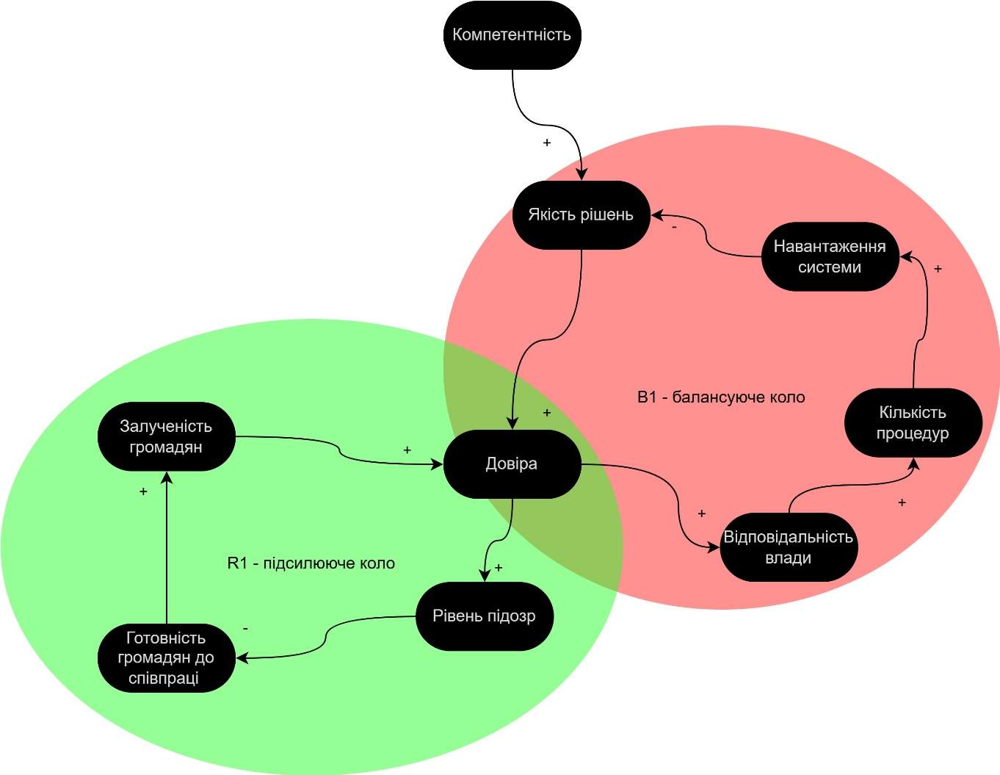
Рис. 1. Модель формування довіри громадян. Розроблено авторами
Побудова діаграми демонструє, що формування довіри має не лінійний характер і багато у чому зумовлений зворотними зв’язками, які діють у дві сторони. Тому за основу взято саме циклічну взаємодії з громадянами для цього дослідження.
Пропонується створення окремого спеціалізованого органу для організації взаємодії між громадянами та державою. Даний державний орган виконуватиме 2 основні функції. Перша функція це збір та оброку інформації від населення – у будь-якому вигляді, тобто усі запити населення повинні потрапляти до них та у відповідний орган, який повинен надати відповідь на цей запит. Друга функція – це аналітичне узагальнення тем, скарг, проблем, пропозицій та звернень від громадян, щоб формувати тренди та системні і чіткі поради для управлінців, які приймають рішення.
Також важливо зазначити, що даний державний орган не матиме ніяких управлінських повноважень, вся його діяльність буде спрямована лише для побудови комунікації з громадянами для виявлення та корекції курсу держави в залежності від потреб суспільства. Комунікація повинна здійснюватися у формі активного залучення громадян до діалогу з громадою, причому комунікація повинна вестись у живу в аудиторіях, конференціях та інших заходах, де люди можуть розмовляти в живу, а також щоб була можливість перенести ці обговорення в соціальні мережі, де будь-який громадянин може зазначити свою ідею, пропозицію чи інший запит.
Для цієї місії окрему роль має зіграти штучний інтелект, а саме структурування, класифікацію та визначення головних трендів у всіх діалогах та зверненнях та у будь-якому форматі даних. У межах країни, або навіть області даних для аналізу буде надто багато, щоб залучати для цього людей, тому для цього потрібний саме штучний інтелект, проте навіть після аналізу виносити інтерпретації цим даним та формулювати конкретні поради повинні саме люди.
Запропонований державний відділ повинен складатись з кількох відділів, які не обов’язково формально відділяти у різні структури, проте для масштабування системи рекомендується розділити. Ключова ідея полягає у тому, що система працює як безперервний цикл перетворення запитів суспільства у аналітику і зрозумілі сигнали для влади про актуальні запити у громадян.
Перший відділ має бути своєрідним розмовним центром, який буде організовувати заходи-розмови для громадян, залучати політиків та управлінців для пояснень тих чи інших питань для громадян. Цілю цього відділу буде стати посередником між громадянами, які можуть прийти звернутись, обговорити та владою, якій важливо щоб громадяни її розуміли.
Другий відділ – аналітичний, завдання цього відділу буде збір усіх даних, з усіх можливих платформ, соціальних мереж, офлайн зустрічей. Ці дані отримуються від громадян у будь-якому вигляді та аналізуються. Більшість інформації для аналізу в цього відділу буде мати зашумлений характер, але за допомогою штучного інтелекту ціль цього відділу буде прослідкувати тренди та потреби у суспільстві.
Процесна взаємодія між двома відділами є циклічною і як тільки отримують дані від першого відділу вони одразу передаються в другий відділ, де після аналізу їх переносять назад у перший відділ, де уже через форму уточнюваних обговорень, опитувань та пояснювальних матеріалів почнеться новий цикл, відповідно, після отримання результатів цих обговорень – знову ведеться аналіз, для визначення потреб громадян.
Пілотне вровадження запропонованої системи пропонуємо розглядати на рівні окремого регіону, а саме Львівської області. Пілотна модель передбачає, що виконуваний функціонал буде виконуватись не новими установами, а на базі уже готових та дотичних до подібних процесів установах.
Перший етап пілоту полягає у проведенні постійних форматів живої та електроної взаємодії з громадянами. Формати заходу вибираються в залежності від тематики обговорення під час яких накопичується структурована та не структурована інформація про потреби, ідеї, пропозиції, проблеми громадян для отримання перших даних.
Другий етап пілоту включає у себе аналіз уже отриманих даних у першому етапі та збір нових даних. У цьому етапі аналіз ведеться вручну для навчання алгоритмів штучного інтелекту. Сам аналіз ведеться на багатовимірній системі критеріїв, кожні дані аналізуються окремо та визначаються у них - сферу влади до якої відноситься інформація, основний предмет інформації, що саме пропонується чи оскаржується і також емоційне забарвлення. Також усі дані разом аналізуються для визначення повторюваних тем та закономірностей, розбиття за територією і динаміка у часі, тобто як питання змінюється у часі.
Третій етап пілотного проєкту спрямований на підвищення частотності циклів збору та аналізу інформації. Ключова ціль цього етапу полягає у активному залученні якомога різних прошарків населення у діалог різними методами, тобто адаптувати інструменти комунікації під різні соціальні групи.
Попри потенційні переваги запропонованого методу вирішення проблеми з довірою до влади та залученням громадян, потрібно також застерегти про ризики для впровадження побідного державного органу.
Перший потенційний ризик є формалізація системи, яка в результаті може не підвищити довіру населення до влади, а навпаки погіршити. Для прикладу вже існуюча система центрального збору звернень є формалізовано, але на відміну від пропонованої системи є пасивною, тому не погіршує довіру громадян, тому що спрямована на збір та реакцію на запити громадян, а пропонована активна система повинна працювати відповідно, в іншому випадку ситуація лише погіршиться.
Другий важливий ризик пов’язаний з маніпуляцією даними для підтвердження необхідного для конкретних осіб результату, але такого що не ілюструє дійсність. В такому випадку інструмент стане не підвищенням довіри та залучення громадян до співпраці, а інструментом державної пропаганди, чого допустити критично не можна.
Наступний ризик можливий через застосування самого штучного інтелекту, хоч технологія і є оптимальною для аналізу великої кількості даних, проте сам штучний інтелект потрібно навчити і від якості навчання алгоритмів – буде залежати фінальний результат. Тому що у випадку не коректного навчання штучного інтелекту можлива ситуація, при якій сам штучний інтелект почне інтерпретувати конкретні теми не правильно.
Також важливо пам’ятати про нейтральність та толерантність у впровадженні та системній діяльності даної системи, хоча громадяни мають право виражати будь-яку власну думку. Тому, саме на подібних заходах потрібно встановити такі правила, які не будуть обмежувати волю учасників, проте будуть слідкувати за порядком та повагою один до одного. Це дозволить, на нашу думку, зменшити соціальну напругу та непорозуміння між громадянами та органами влади.
Висновки
Отже, в результаті проведеного дослідження встановлено, що ключовим чинником низької довіри громадян до влади є саме відсутність розуміння у громадян чому приймаються ті чи інші рішення та виконуються ті чи інші дії, а це не розуміння у основі спричинене не ефективною комунікацією між державою та суспільством. Міжнародні дослідження також підтверджують ці дані, а також те, що високий рівень компетентності є одним з необхідних чинників довіри громадян до влади, проте не є визначальним.
Запропонована у статі модель системи активного залучення громадян демонструє можливість трансформації наявної моделі отримання звернень від громадян на систему збору даних про актуальні потреби суспільства та інформування про це управлінські державні органи для корекції їх рішень. Відповідно показано, що поєднання живих форматів комунікації, електронних обговорень у соціальних мережах та аналізу усіх даних за допомогою штучного інтелекту створює якісно новий рівень комунікації.
З іншої сторони, прослідковуються чіткі загрози від впровадження подібної моделі, яка потенційно може використатись для інших цілей. Проте це вирішується шляхом прозорої організації та контролю з боку суспільства.
Узагальнюючи, можна чітко стверджувати, що просте інформування та можливість зв’язатись з будь-яким представником державної влади більше не стає фактором підвищення довіри, відповідно, державній влади потрібно залучати активні інструменти для комунікації з своїми громадянами та іншими зацікавленими особами для роз’яснення чому були прийняті ті чи інші рішення та що були зроблені ось такі дії.
Головною метою даного дослідження є аналіз ситуації, яка показує, що простого збору звернень уже не достатньо для підтримки довіри на високому рівні. Державна влада повинна сама активно ініціювати обговорення, зустрічі та інші формати взаємодії для досягнення цієї цілі. А розвиток запропонованої моделі вимагає продовження наукового дослідження проблеми.
References
- OECD Survey on Drivers of Trust in Public Institutions 2024: Results [Електронний ресурс]. – OECD Publishing, 2024. – Режим доступу:
https://www.oecd.org/en/publications/oecd-survey-on-drivers-of-trust-in-public-institutions-2024-results_9a20554b-en.html
- Hendriks C. M., Ercan S. A., Duus S. Citizen participation and technology: Lessons from the fields of deliberative democracy and science and technology studies // Humanities and Social Sciences Communications. – 2025. – Режим доступу:
https://www.nature.com/articles/s41599-025-04606-4
- Україна втратила позиції в Індексі сприйняття корупції 2024: аналіз причин та наслідків [Електронний ресурс]. – Transparency International Україна, 2024. – Режим доступу:
https://ti-ukraine.org/news/minus-bal-za-yakist-vykonannya-reform-shho-oznachaye-prosidannya-ukrayiny-v-indeksi-spryjnyattya-koruptsiyi-2024/
- Оцінка ситуації в країні: довіра до соціальних інститутів, політиків і посадовців (лютий–березень 2025) [Електронний ресурс] / Центр Разумкова. – 2025. – Режим доступу:
https://razumkov.org.ua/napriamky/sotsiologichni-doslidzhennia/otsinka-sytuatsii-v-kraini-dovira-do-sotsialnykh-instytutiv-politykiv-posadovtsiv-ta-gromadskykh-diiachiv-stavlennia-do-vyboriv-pid-chas-viiny-vira-v-peremogu-liutyiberezen-2025r
- Peace, Justice and Strong Institutions (SDG 16) [Електронний ресурс]. – United Nations Development Programme. – Режим доступу:
https://www.undp.org/uk/ukraine/tsili-staloho-rozvytku/peace-justice-and-strong-institutions
- Annual Activity Report 2023 [Електронний ресурс]. – European Court of Auditors, 2023. – Режим доступу:
https://www.eca.europa.eu/ECAPublications/AAR-2023/AAR-2023_EN.pdf
- Velikanov M. Online platforms as an illusion of participation: Structural limits of digital democracy [Електронний ресурс]. – arXiv, 2020. – Режим доступу:
https://arxiv.org/pdf/2009.14074
- Governing with Artificial Intelligence [Електронний ресурс]. – OECD Publishing, 2025. – Режим доступу:
https://www.oecd.org/content/dam/oecd/en/publications/reports/2025/06/governing-with-artificial-intelligence_398fa287/795de142-en.pdf
- Government at a Glance 2025 [Електронний ресурс]. – OECD Publishing, 2025. – Режим доступу:
https://www.oecd.org/content/dam/oecd/en/publications/reports/2025/06/government-at-a-glance-2025_70e14c6c/0efd0bcd-en.pdf
- Margetts H., Dorobantu C. Trust, transparency and public digital governance [Електронний ресурс]. – SSRN, 2024. – Режим доступу:
https://papers.ssrn.com/sol3/papers.cfm?abstract_id=4901264
11. OECD. Governing with Artificial Intelligence: Are Governments Ready? [Електронний ресурс]. – OECD Publishing, 2024. – Режим доступу: https://www.oecd.org/content/dam/oecd/en/publications/reports/2024/06/governing-with-artificial-intelligence_f0e316f5/26324bc2-en.pdf

Інформація про авторів:
Оліярник Володимир Васильович, канд. Економ. Наук, доцент, кафедра публічного управління та адміністрування.
Email: Volodymyr.oliyarnyk@nltu.edu.ua; https://orcid.org/0009-0008-3621-1949
Романовський Олег Орестович, здобувач IV року навчання освітньо-професійної програми «Публічне управління та адміністрування».
Email: romanovskyy.oleh@nltu.edu.ua; https://orcid.org/0009-0009-4883-9933

